**精选120个通信工程专业论文题目**

　　该学科是信息科学技术发展迅速并极具活力的一个领域，尤其是数字移动通信、光纤通信、Internet网络通信使人们在传递信息和获得信息方面达到了前所未有的便捷程度。下面我们就来探讨一下有关通信工程论文的有关题目。

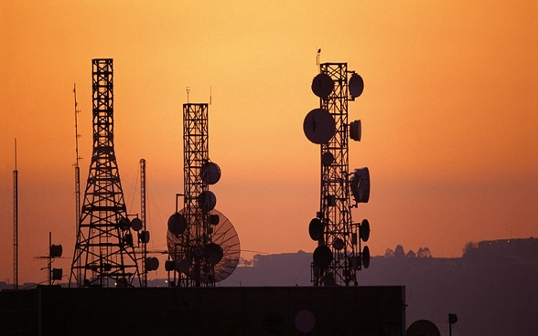　　

　　1、基于61单片机的语音识别系统设计

　　2、红外遥控密码锁的设计

　　3、简易无线对讲机电路设计

　　4、基于单片机的数字温度计的设计

　　5、甲醛气体浓度检测与报警电路的设计

　　6、基于单片机的水温控制系统设计

　　7、设施环境中二氧化碳检测电路设计

　　8、基于单片机的音乐合成器设计

　　9、设施环境中湿度检测电路设计

　　10、基于单片机的家用智能总线式开关设计

　　11、篮球赛计时记分器

　　12、汽车倒车防撞报警器的设计

　　13、设施环境中温度测量电路设计

　　14、等脉冲频率调制的原理与应用

　　15、基于单片机的电加热炉温

　　16、病房呼叫系统

　　17、单片机打铃系统设计

　　18、智能散热器控制器的设计

　　19、电子体温计的设计

　　20、基于FPGA音频信号处理系统的设计

　　21、基于MCS-51数字温度表的设计

　　22、基于SPCE061A的语音控制小车设计

　　23、基于VHDL的智能交通控制系统

　　24、基于VHDL语言的数字密码锁控制电路的设计

　　25、基于单片机的超声波测距系统的设计

　　26、基于单片机的八路抢答器设计

　　27、基于单片机的安全报警器

　　28、基于SPCE061A的易燃易爆气体监测仪设计

　　29、基于CPLD的LCD显示设计

　　30、基于单片机的电话远程控制家用电器系统设计

　　31、基于单片机的交通信号灯控制电路设计

　　32、单片机的数字温度计设计

　　33、基于单片机的可编程多功能电子定时器

　　34、基于单片机的空调温度控制器设计

　　35、数字人体心率检测仪的设计

　　36、基于单片机的室内一氧化碳监测及报警系统的研究

　　37、基于单片机的数控稳压电源的设计

　　38、原油含水率检测电路设计

　　39、基于AVR单片机幅度可调的DDS信号发生器

　　40、四路数字抢答器设计

　　41、单色显示屏的设计

　　42、基于CPLD直流电机控制系统的设计

　　43、基于DDS的频率特性测试仪设计

　　44、基于EDA的计算器的设计

　　45、基于EDA技术的数字电子钟设计

　　46、基于EDA技术的智力竞赛抢答器的设计

　　47、基于FPGA的18路智力竞赛电子抢答器设计

　　48、基于USB接口的数据采集系统设计与实现

　　49、基于单片机的简易智能小车的设计

　　50、基于单片机的脉象信号采集系统设计

　　51、一种斩控式交流电子调压器设计

　　52、通信用开关电源的设计

　　53、鸡舍灯光控制器

　　54、三相电机的保护控制系统的分析与研究

　　55、信号高精度测频方法设计

　　56、高精度电容电感测量系统设计

　　57、虚拟信号发生器设计和远程实现

　　58、脉冲调宽型伺服放大器的设计

　　59、超声波测距语音提示系统的研究

　　60、电表智能管理装置的设计

　　61、智能物业管理器的设计

　　62、基于虚拟仪器技术的数字滤波及频率测试

　　63、基于无线传输技术的室温控制系统设计----温度控制器软件

　　64、基于计算机视觉的构件表面缺陷特征提取

　　65、基于无线传输技术的室温控制系统设计----温度控制器硬件

　　66、基于微控制器的电容器储能放电系统设计

　　67、基于单片机的语音提示测温系统的研究

　　68、基于单片机的数字钟设计

　　69、基于单片机的数字电压表的设计

　　70、基于单片机的交流调功器设计

　　71、基于SPI通信方式的多道信号采集器设计

　　72、基于LabVIEW的虚拟频谱分析仪的设计

　　73、功率因数校正器的设计

　　74、全自动电压表的设计

　　75、基于Labview的虚拟数字钟设计

　　76、温度箱模拟控制系统

　　77、基于单片机的步进电机的控制

　　78、基于AT89S51单片机的数字电子时钟

　　79、基于51单片机的LED点阵显示屏系统的设计与实现

　　80、超声波测距仪的设计

　　81、基于单片机的IC卡门禁系统设计

　　82、压阻式传感器在压力方面的技术应用

　　83、全集成电路高保真扩音机

　　84、单片机控制的三相全控桥触发系统设计

　　85、IC卡智能燃气表的研制

　　86、传感器信号模拟电路设计研究

　　87、基于C8051F040单片机的智能电导率分析仪

　　88、基于MODBUS协议的远程端口控制系统

　　89、两路电力线加载信号检测识别系统

　　90、单片机的语音存储与重放的研究

　　91、基于单片机的电器遥控器的设计

　　92、大棚温湿度自动监控系统

　　93、基于单片机的红外遥控电子密码锁

　　94、大功率红外发射与接收(无线话筒

　　95、基于单片机的电子钟设计

　　96、传感器电路的噪声及其抗干扰技术研究

　　97、基于单片机的红外遥控开关设计

　　98、基于单片机的火灾报警器

　　99、红外遥控电源开关

　　100、扩音电话机的设计

　　101、220MW发电机组主变压器常规保护

　　102、110kV降压变压器常规保护

　　103、110-6.3KV降压变压器的继电保护

　　104、2?00MW发变组常规保护

　　105、基于单片机的低频信号发生器设计

　　106、35KV变电所及配电线路的设计

　　107、10kV变电所及低压配电系统的设计

　　108、6Kv变电所及低压配电系统的设计

　　109、多功能充电器的硬件开发

　　110、全数字音量控制的功率放大器

　　111、全数字控制稳压电源设计

　　112、镍镉电池智能充电器的设计

　　113、红外线空调智能控制器的设计

　　114、110kv变电站电气二次部分设计

　　115、基于AT89C51的电话远程控制系统

　　116、数字电子秤的设计

　　117、基于单片机的数字电子钟设计

　　118、湿度传感器在农作物生长环境参数监测仪中的应用

　　119、基于单片机的数字频率计的设计

　　120、简易数控直流稳压源的设计

　　通信工程研究的是以电磁波、声波或光波的形式把信息通过电脉冲，从发送端传输到一个或多个接受端。希望这篇通信工程论文题目会对您的论文写作有所帮助。